**REHABILITASI MEDIK PADA FIBROMIALGIA**

1Hendrik Kandamy

1Joudy Gessal

1Christina Adelle Damopolii

Physical Medicine and Rehabilitation Department of Sam Ratulangi University Manado

[hendrikkandamy@ymail.com](mailto:hendrikkandamy@ymail.com)

[Joudy.gessal@gmail.com](mailto:Joudy.gessal@gmail.com)

[christinaadelle17@gmail.com](mailto:christinaadelle17@gmail.com)

**ABSTRAK** Pada zaman modern ini, nyeri tetap menjadi masalah yang menantang bagi dokter dan pasien. Fibromialgia merupakan salah satu sindroma nyeri yang sangat mengganggu dan menurunkan kualitas hidup pasien. Fibromialgia menyebabkan nyeri, kekakuan dan nyeri tekan pada otot, tendon dan sendi. Namun, nyeri ini tidak disertai dengan inflamasi jaringan sehingga tidak menimbulkan deformitas. Walaupun fibromialgia mengenai sistem muskuloskeletal, pasien – pasien juga banyak melaporkan adanya gejala neuropsikologik seperti kelelahan, gangguan tidur, difsungsi kognitif, kecemasan dan depresi. 1,2 Diagnosis fibromialgia dapat mencapai 10 – 20% dari total seluruh penyakit yang ditangani di sebuah klinik reumatologi. Prevalensi fibromialgia, berdasarkan survei berbasis populasi di seluruh dunia, berkisar antara 2 – 5% dengan rasio wanita terhadap pria adalah 3:1. Prevalensi pada survei ini lebih rendah jika dibandingkan dengan prevalensi fibromialgia di Amerika Serikat yang mencapai 6 – 15% dan insidennya pada wanita lima kali lebih besar dibandingkan pria. 1,2Meskipun fibromialgia bukanlah penyakit yang mengancam nyawa namun gejala yang ditimbulkan sangat mengganggu aktivitas fisik dan fungsi sosial pasien. Penanganan dengan pendekatan multidisipliner yang tepat dapat membantu pasien mencapai suatu kondisi fisik, mental dan sosial yang optimal sehingga mereka dapat kembali menjalani hidup yang aktif di masyarakat. 3,4

**Pendahuluan**

Pada zaman modern ini, nyeri tetap menjadi masalah yang menantang bagi dokter dan pasien. Fibromialgia merupakan salah satu sindroma nyeri yang sangat mengganggu dan menurunkan kualitas hidup pasien. Fibromialgia menyebabkan nyeri, kekakuan dan nyeri tekan pada otot, tendon dan sendi. Namun, nyeri ini tidak disertai dengan inflamasi jaringan sehingga tidak menimbulkan deformitas. Walaupun fibromialgia mengenai sistem muskuloskeletal, pasien – pasien juga banyak melaporkan adanya gejala neuropsikologik seperti kelelahan, gangguan tidur, difsungsi kognitif, kecemasan dan depresi. 1,2 Diagnosis fibromialgia dapat mencapai 10 – 20% dari total seluruh penyakit yang ditangani di sebuah klinik reumatologi. Prevalensi fibromialgia, berdasarkan survei berbasis populasi di seluruh dunia, berkisar antara 2 – 5% dengan rasio wanita terhadap pria adalah 3:1. Prevalensi pada survei ini lebih rendah jika dibandingkan dengan prevalensi fibromialgia di Amerika Serikat yang mencapai 6 – 15% dan insidennya pada wanita lima kali lebih besar dibandingkan pria. 1,2 Meskipun fibromialgia bukanlah penyakit yang mengancam nyawa namun gejala yang ditimbulkan sangat mengganggu aktivitas fisik dan fungsi sosial pasien. Penanganan dengan pendekatan multidisipliner yang tepat dapat membantu pasienmencapai suatu kondisi fisik, mental dan sosial yang optimal sehingga mereka dapat kembali menjalani hidup yang aktif di masyarakat. 3,4

## **1. Definisi**

Fibromialgia merupakan suatu sindroma nyeri yang ditandai dengan nyeri tekan dan nyeri uskuloskeletal kronik yang luas.2

## **2. Etiologi fibromialgia**

Pengalaman nyeri merupakan suatu proses fisiologis dan psikologis kompleks yang dipengaruhi oleh kondisi emosi, pengalaman masa lalu dan lingkungan. Engel mengemukakan model biopsikososial untuk menjelaskan etiologi dari fibromialgia. Menurut model biopsikososial ini, status kesehatan dan nyeri kronis dipengaruhi oleh interaksi faktor biologik, psikologik, dan sosiologik. Konsep biopsikososial ini menggabungkan komponen fisik, kognitif, afektif dan perilaku dalam pengalaman nyeri. 5–7

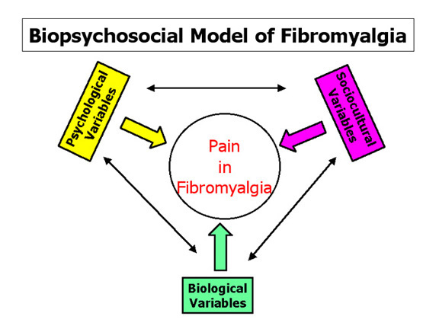Gambar 1. Model biopsikososial fibromialgia dari Engel 5

Fibromialgia dapat muncul sebagai konsekuensi dari penyakit – penyakit komorbid yang memicu timbulnya abnormalitas sistem modulasi nyeri di sistem saraf pusat. Penyakit – penyakit inflamatorik dan degeneratif seperti artritis, bursitis, tendinitis, neuropati dan mialgia kronik karena kondisi infeksi, metabolik atau psikiatrik berpotensi menjadi pembangkit nyeri perifer sehingga harus diidentifikasi dan ditangani. 2

## **3. Patofisiologi Fibromialgia**

Patogenesis fibromialgia sampai saat belum dapat dipahami sepenuhnya. Penyimpangan proses modulasi nyeri yang menimbulkan nyeri kronik tampaknya berasal dari beberapa mekanisme yang saling berkaitan seperti sensitisasi sentral, tumpulnya mekanisme inhibisi nyeri, gangguan respon adaptasi stres, ketidakseimbangan sistim otonomik dan neuroendokrin. Semua hal tersebut menyebabkan terjadi penurunan ambang batas nyeri dan amplifikasi sinyal sensorik di sistem saraf pusat sehingga menimbulkan nyeri yang konstan. 1,5,10 Ketidakseimbangan sistem neuroendokrin seperti serotonin, endorfin, dan substansi P berpengaruh terhadap persepsi dan sistem modulasi nyeri di sistem saraf pusat. Pada pasien dengan fibromialgia terjadi peningkatan substansi P hingga tiga kali lipat di dalam cairan serebrospinalnya yang mengakibatkan terjadinya amplifikasi sinyal nyeri ke sistem saraf pusat. Pasien juga mengalami defisiensi neurotransmiter serotonin sehingga terjadi gangguan pada proses inhibisi nyeri di sistim saraf sentral. 5,10,11 Sensitisasi sentral terjadi karena adanya hipereksitabilitas neuron nosiseptif pada kornu dorsalis medula spinalis. Hipereksitabilitas neuron nosiseptif ini terjadi akibat adanya stimulasi berlebihan dari aferen (yang disebabkan oleh trauma, infeksi dan proses inflamasi). Stimulasi yang berlebihan ini menurunkan ambang batas nyeri. Sensasi nyeri ini kemudian dapat terjadi spontan tanpa adanya stimulasi yang adekuat terhadap nosiseptor perifer. Sensitisasi sentral ini diperberat dengan adanya defek sistem inhibisi nyeri desenden. 5,10 Pada fibromialgia tidak terjadi proses inflamasi jaringan. Namun ternyata pada pemeriksaan histologi ditemukan adanya abnormalitas struktur otot yang berupa atrofi serabut otot dan hilangnya serabut retikular atau elastin. Abnormalitas fungsi otot juga tampaknya dalam rendahnya konsentrasi fosfat berenergi tinggi, oksigenasi jaringan dan aliran darah menuju otot. 11

## **4. Gambaran Klinis Fibromialgia**

Gejala yang paling sering dijumpai adalah nyeri pada daerah aksial. Nyeri bersifat terus menerus dengan intensitas yang dapat berfluktuasi dari hari ke hari dan berpindah - pindah dari satu area ke area lain. Sebagian pasien mengeluhkan nyeri otot dan rasa lemah namun kelemahan otot tersebut tidak ditemukan secara obyektif. Kekakuan *(stiffness)* merupakan pula gejala umum yang sering dijumpai, seperti pada pasien reumatik lainnya. Rasa kaku terutama dirasa­kan pada pagi hari dan membaik setelah bergerak namun ada juga yang dapat ber­langsung hingga 3 hari. Rasa lelah yang berlebihan kadang – kadang merupakan gejala yang paling menonjol dan menye­babkan gangguan fungsional pada pasien. 8–10 Pasien seringkali mengemukakan bahwa keluhan akan bertambah berat bila melakukan aktivitas fisik, mengalami stres mental, kecemasan, gangguan tidur, imobilisasi atau terkena air dingin dan suara keras. Sebaliknya keluhan akan berku­rang dengan udara hangat, mandi dengan air hangat atau melakukan liburan dan aktivitas ringan.5,9,10,12 Temuan pemerik­saan fisik pada pasien dengan fibromialgia biasanya tidak setara dengan keluhannya. Penemuan abnor­mal dari pemeriksaan fisik biasanya berupa titik - titik nyeri tekan *(tender point).* Titik – titik nyeri tekan ini dapat dirasakan dengan menggunakan ibu jari tangan. Titik nyeri tekan ini lebih sensitif daripada titik kontrol. Pada penelitian dengan alat dolorimeter didapatkan bahwa pada titik – titik nyeri tekantersebut memiliki ambang nyeri yang lebih rendah dibandingkan dengan orang normal. 8,13 yeripada palpasi terutama dijumpai pada otot batang tubuh*,* leher dan area proksimal dari ekstremitas. Titik – titik nyeri tekanumumnya merupakan titik pertemuan otot dan tendon. Titik – titik ini merupakan jaringan non-muskularsehinggatidak ada *trigger point* dan *taut band* namun memiliki banyak nosiseptor.5,8,9,11,12 elain tiga gejala utama yang telah dijelaskan sebelumnya, pasien dengan fibromialgia juga seringkali melaporkan adanya gangguan tidur, disfungsi kognitif, kecemasan dan depresi. Gangguan – gangguan ini memiliki dampak, yang setara atau bahkan lebih besar dari nyeri, terhadap aktivitas dan kualitas hidup pasien. 2 asien dengan fibromyalgia umumnya jarang mencapai tidur yang dalam. Padahal tidur yang dalam ini bersifat restoratif dan diperlukan untuk perbaikan jaringan. Gangguan tidur yang dialami oleh pasien dengan fibromialgia dapat berupa kesulitan untuk memulai tidur, terbangun lebih awal dan sulit untuk tidur kembali. Semuanya gangguan tidur ini akan menyebab­kan pasien merasa tidak segar pada waktu bangun tidur. Beratnya gangguan tidur berhubungan erat dengan beratnya gejala kelelahan sepan­jang hari dan kaku di pagi hari. 2,5,10,11 isfungsi kognitif yang dialami oleh pasien dengan fibromyalgia dapat berupa kesulitan untuk berkonsentrasi, hilangnya memori jangka pendek, kesulitan untuk mengingat kata, kelambatan dalam mencerna informasi.2

## **5. Kriteria Diagnosis Fibromialgia**

Diagnosis fibromialgia berdasarkan kriteria untuk Klasifikasi Fibromialgia dari  *American College of Rheumatology* (ACR) tahun 1990 adalah : 1,14 Nyeri yang menyebar luas, pada kedua sisi tubuh di atas dan di bawah pinggang. Nyeri timbul dengan penekanan pada 11 dari 18 titik nyeri tekan spesifikdan bersifat bilateral Gejala muncul minimal selama 3 bulan Tidak ada gangguan medis lain yang dapat menjelaskan penyebab nyeri. Pasangan titik – titik nyeri tekan tersebut adalah: 2,8,12,13 Oksiput : pada insersi otot suboksipital. Trapezius : pada bagian tengah trapezius atas. Skapula : pada sisi medial atas spina skapularis. Servikal bawah : pada aspek anterior dari celah intertransversal C5 – C7 Iga kedua : pada pertemuan kostokondral iga kedua, sekitar 3 cm lateral dari batas ster­num. Epikondilus lateral : sekitar 2 cm distal dari epikondilus Gluteus : pada kuadra lateral atas otot gluteus. Trokanter mayor : posterior dari trokanter mayor. Lutut : pada bantalan lemak medial, proksimal dari garis sendi lutut. Terdapat 4 titik kontrol pada Fibromialgia yaitu: 5,6,10,13 Titik tengah dahi, Aspek volar dari pertengahan lengan atas, Kuku ibu jari, Otot-otot tungkai atas sisi anterior



Gambar 2. Lokasi 18 titik nyeri tekan pada Fibromialgia 2

Pada fibromialgia, nyeri pada titik – titik nyeri tekan muncul pada saat dilakukan penekanan dengan tekanan sebesar 4 kg/m2 (besar tekanan ini adalah seperti tekanan yang diberikan pada kuku ibu jari hingga kuku ibu jari tampak memucat). *American College of Rheumatology* (ACR) mengeluarkan kriteria diagnostik yang baru untuk fibromialgia pada tahun 2010. Pada kriteria diagnostik yang baru ini, pemeriksaan titik nyeri tekan telah digantikan dengan Indeks Luas Penyebaran Nyeri (*Widespread Pain Index* / WPI) dan Skor Keparahan Gejala (*Symptom Severity score /* SS). Pasien menggunakan daftar 19 area tubuh untuk mengidentifikasi area tubuh yang mengalami nyeri dalam satu minggu terakhir. Nilai untuk setiap area tubuh yang nyeri adalah 1. 1



Gambar 3. Daftar 19 area tubuh15

Bagian kedua dari formulir ini pasien diminta untuk mengisi Skor Keparahan Gejala (*Symptom Severity score /* SS). Skor SS ini terdiri atas dua bagian. Bagian pertama, pasien diminta untuk menilai derajat keparahan gejala kelelahan, ketidaksegaran saat bangun dan gejala kognitif dengan skor 0 – 3. Bagian kedua, pasien diminta untuk mencantumkan gejala – gejala somatik yang dialami dalam satu minggu terakhir seperti sakit kepala, kelemahan, mual, dan lain – lain. ilai maksimal pada bagian kedua ini adalah tiga. Total dari Skor SS bagian pertama dan kedua berkisar 0 – 12. 1

Tabel 1. Skor Keparahan Gejala (Symptom Severity score / SS) 15

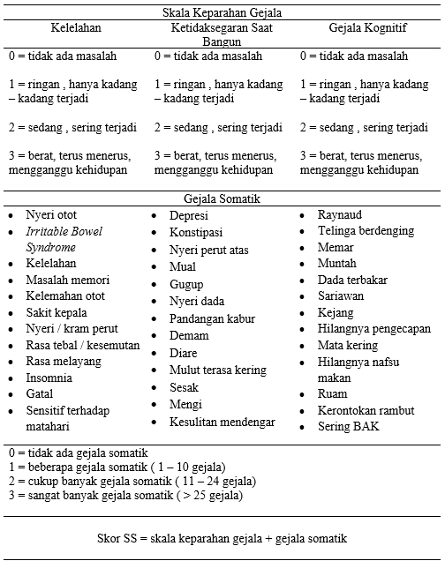

Kriteria diagnostik fibromialgia menurut ACR tahun 2010 adalah : WPI ≥ 7 dan Skor Skala SS ≥ 5 , **atau** WPI 3 – 6 dan Skor Skala SS ≥ 9, Gejala – gejala tersebut muncul dengan derajat keparahan yang sama selama tiga bulan, Tidak ada penyakit lain yang menyebabkan nyeri yang luas seperti ini

## **6. Diagnosis Banding**

Diagnosis banding fibromialgia adalah sebagai berikut: 2 **Inflamatorik** Artritis rheumatoid, spondyloartritis Penyakit jaringan ikat : lupus eritromatosus sistemik, sindroma Sjögren, **Infeksi** Hepatitis C, HIV, Eibstein – Barr virus **Noninflamatorik** Penyakit degenerative sendi Sindrom nyeri myofascial **Endokrin** Hipo atau hipertiroid **Psikiatrik** Gangguan depresi mayor, **Neurologi** Sklerosis multiple, Sindrom nyeri neuropatik, **Efek samping obat – obatan** Statin

## **7. Pemeriksaan Penunjang**

Pemeriksaan laboratorium biasanya memberikan hasil yang normal. Kadar serotonin dapat ditemukan menurun. Pemeriksaan laboratorium lebih ditujukan untuk menyingkirkan diagnosis banding. Tabel 2 memuat pemeriksaan penunjang yang biasa dilakukan pada pasien dengan fibromialgia. 5,10

Tabel 2. Pemeriksaan penunjang pada pasien dengan fibromialgia 2

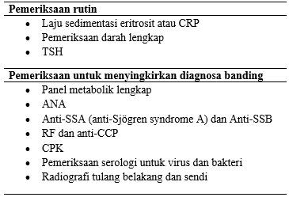

Pemeriksaan psikologis dilakukan untuk mencari predisposisi etiologi faktor psikologis. Ada yang beranggapan bahwa fibro­mialgia sebenarnya merupakan depresi yang ter­selubung atau gangguan ansietas dengan somatisasi yang menonjol dan hipokondria. Pasien dengan fibromialgia yang menunjukkan adanya depresi, kecemasan, dan hipokondria umumnya sukar untuk disembuhkan. Terdapat hipotesis yang menyatakan adanya lingkaran setan antara spasme otot, gangguan tidur dan psikologik yang abnormal pada penderita dengan fibromialgia. 8,10

## **8. Penatalaksanaan**

Penanganan pasien dengan fibromialgia membutuhkan pendekatan interdisiplin dari Reumatolog, dokter spesialis Kedokteran Fisik dan Rehabilitasi , psikolog dan psikiater. Hal ini dikarenakan perjalanan penyakit fibromialgia sangat bervariasi dan menimbulkan gangguan fungsional bagi pasien. Tujuan penanganan harus diarahkan pada penanganan nyeri, perbaikan tidur dan pemulihan fungsi. 3,4 Obat- obatan yang diberikan pada pasien fibromilagia dapat berupa: **Obat untuk mengatasi gangguan tidur** : Antidepresan (trazodone, SSRI, SNRI, antidepresan trisiklik), Antikonvulsan (clonazepam, gabapentin, tiagabine), Hipnotik non-benzodiazepine (zolpidem, zaleplon, eszopiclone), Relaksan otot( cyclobenzaprine, tizanidine), Agonis dopamin (pramipexole), **Obat untuk mengatasi nyeri :** OAINSdan kortikosteroid, Pengobatan simto­matik seringkali tidak memberikan hasil yang memuaskan. Aspirin, paracetamol, dan obat anti inflamasi non-steroid (OAINS) dan kortikosteroid sistemik memberikan hasil di bawah optimal. Penyuntikan titik nyeri tekandengan obat anestesi lokal hanya memberikan hasil sementara dan tidak efektif untuk pengobatan jangka panjang. :Relaksan otot, Tramadol, **Suplemen** Vitamin and mineral, Antioksidan, Asam amino. Penanganan rehabilitasi pada fibromialgia dapat berupa terapi pemanasan, *Transcutaneous Electrical Nerve Stimulation* (TENS), *repetitive Transcranial Magnetic Stimulation* (rTMS), masase, latihan peregangan, latihan akuatik dan latihan aerobik. Konseling psikologi dan edukasi yang intensif diperlukan untuk memperbaiki kondisi psikologi dan merubah gaya hidup pasien. 4,5,10,11,13

## **9. Prognosis**

Fibromialgia bukanlah penyakit yang mengancam jiwa atau menyebabkan kecacatan. Penyakit ini juga tidak bersifat progresif. Penanganan yang tepat dan peningkatan kemampuan pasien dalam mengatasi stres diharapkan dapat memperbaiki keluhan, walaupun kondisi bebas nyeri pada pasien fibromialgia sulit dicapai. Prognosis penyakit ini akan memburuk bila pasien tidak terlibat aktif dalam proses pemulihannya. 5,10,13

# **10. Rehabilitasi Pada Fibromialgia**

Dalam penilaian rehabilitasi medik, pasien dengan fibromialgia memiliki gangguan pada struktur dan fungsi tubuhnya yang berupa nyeri pada otot – otot aksial, kekakuan, kelelahan yang berlebihan, toleransi yang rendah terhadap aktivitas fisik, gangguan tidur yang berakibat pada ketidaksegaran saat bangun pagi, kecemasan dan depresi. Gangguan – gangguan ini mengakibatkan limitasi dalam aktivitas hidup sehari – hari seperti mengangkat dan memindahkan barang, mengerjakan pekerjaan rumah tangga (seperti membersihkan rumah, mencuci pakaian, membuang sampah, menata ruangan, memasak), menurunnya konsentrasi untuk menyelesaikan suatu pekerjaan dan kemampuan dalam menangani stres. Nyeri dan rasa lelah yang berlebihan seringkali membuat pasien mengambil cuti dari pekerjaan untuk beristirahat dan menghindari aktivitas – aktivitas rekreasi dan hobi yang sebelumnya dilakukan. 16 Penanganan rehabilitasi medik pada pasien dengan fibromialgia memiliki tujuan jangka pendek untuk mengurangi nyeri pada otot – otot aksial dan kekakuan. Dalam jangka panjang diharapkan pasien dapat memiliki kualitas tidur, kebugaran fisik dan kemampuan adaptasi stres yang baik sehingga dapat melakukan aktivitas hidup sehari – hari, berkonsentrasi dalam bekerja, kembali pada hobi dan aktivitas rekreasi serta dapat mengurangi kekambuhan gejala. Penanganan pasien fibromialgia dengan pendekatan rehabilitasi biopsikososial interdisipliner memiliki dampak yang positif. Tim interdisipliner ini terdiri dari dokter spesialis Kedokteran Fisik dan Rehabilitasi, fisioterapis, terapis okupasi, psikolog, perawat rehabilitasi dan pekerja sosial medik. Kondisi pasien didiskusikan dalam bentuk konferensi tim mingguan. Pendekatan ini memungkinkan evaluasi dan penanganan yang menyeluruh serta penetapan tujuan yang realistik bagi pasien. 2

**11. Penanganan Nyeri**

Nyeri pada fibromialgia dipicu oleh adanya stimulasi berlebihan pada nosiseptor perifer oleh penyakit - penyakit infeksi, inflamatorik dan degeneratif. Stimulasi berlebihan ini menyebabkan peningkatan substansi P (amplifikasi sinyal nyeri) dan penurunan serotonin (kegagalan sistem inhibisi nyeri) dalam sistem saraf pusat sehingga terjadi sensitisasi sentral (hipereksitabilitas neuron nosiseptif di kornu dorsalis medula spinalis). Sensitisasi sentral ini menurunkan ambang batas nyeri dan menimbulkan gejala hiperalgesia dan alodinia terutama pada titik – titik nyeri tekan yang merupakan pertemuan otot dan tendon yang banyak mengandung nosiseptor. Beberapa modalitas dapat digunakan untuk mengurangi nyeri pada fibromialgia seperti terapi panas, listrik,magnetik dan masase. Pemilihan modalitas yang sesuai sangat tergantung pada respon pasien terhadap terapi. Ada yang cocok terhadap satu terapi tetapi tidak dengan terapi lainnya sehingga pemilihan modalitas yang digunakan sangat bersifat individual. 2,5,10,11,17 Modalitas terapi panas dapat mengurangi nyeri pada fibromialgia melalui efek vasodilatasi, peningkatan ambang nyeri dan relaksasi otot. Pemanasan akan menstimulasi termoreseptor dan merangsang pelepasan NO (nitrit oksida) yang memicu relaksasi otot-otot polos pembuluh darah. Vasodilatasi akan meningkatkan oksigenasi jaringan dan memobilisasi sisa-sisa metabolisme, termasuk mediator nyeri substansi P. Stimulasi termoreseptor ini juga akan meningkatkan ambang nyeri melalui efek inhibisi terhadap transmisi nyeri di medula spinalis. Pemanasan juga akan mengurangi aktivitas motorneuron alfa dan gamma sehingga terjadi relaksasi otot yang spasme. Pengalaman psikologis akan pemanasan yang memberikan rasa nyaman dan relaks dapat memperbaiki persepsi nyeri pasien.18 Terapi panas yang diberikan dapat berupa pemanasan superfisial (*hot pack*  dan *Infra Red Radiation*) untuk otot-otot permukaan maupun pemanasan dalam (*Short Wave Diathermy* dan *Micro Wave Diathermy*) untuk otot-otot lebih dalam. Untuk pemanasan ligamen dan tendon dapat digunakan *Ultra Sound Diathermy.* 18 *Hot Pack :*Frekuensi terapi : 2 – 3 kali dalam sehari. Intensitas : hangat (*hot pack* harus dibungkus dengan handuk). Durasi : 20 menit. *Infra Red Radiation*  (IRR) Frekuensi terapi : 2 kali dalam minggu. Intensitas : hangat dengan jarak lampu 45 – 60 cm dari pasien. Durasi : 15 - 30 menit. *Short Wave Diathermy* (SWD) Frekuensi terapi : 3 kali dalam seminggu. Intensitas : hangat. Durasi : 20 menit. Tipe aplikator : induktif (Monode dan Diplode) *Micro Wave Diathermy* (MWD) Frekuensi terapi : 3 kali dalam seminggu. Intensitas : hangat. Durasi : 20 menit. *Ultra Sound Diathermy* (USD) Frekuensi terapi : 3 kali dalam seminggu. Frekuensi USD : 1 – 3 MHz Intensitas : 0,5 – 2 W/cm2 Durasi : 5 - 10 menit.

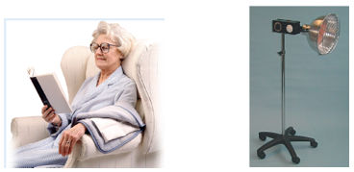

Gambar 4. *Hot pack* dan *Infra Red Radiation* 18

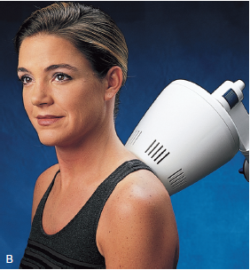

Gambar 5. *Short Wave Diathermy* dengan aplikator Monode. 18

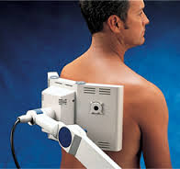

Gambar 6. *Short Wave Diathermy* dengan aplikator Diplode. 18

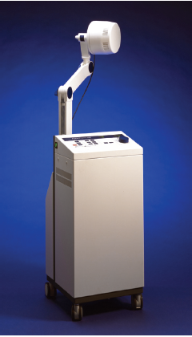

Gambar 7. *Micro Wave Diathermy*.18

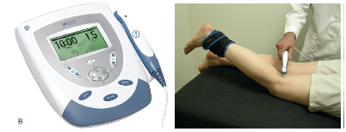

Gambar 8. Ultra Sound Diathermy.18

Modalitas terapi listrik seperti TENS dapat memodulasi nyeri pada fibromialgia melalui *gate control mechanism* dan pelepasan endorfin. Modulasi nyeri melalui *gate control mechanism* didapatkan melalui penggunaan TENS jenis konvensional (*high rate*), di mana stimulasi listrik pada saraf Aβ akan menginhibisi konduksi saraf nyeri saraf Aδ dan serabut C di medula spinalis. Sedangkan pengurangan nyeri melalui mekanisme pelepasan endorfin terjadi dengan penggunaan stimulasi listrik jenis *acupuncture like –* TENS (*low rate*). 18 Penggunaan *acupuncture like –* TENS dapat memberikan efek analgesik pasca terapi yang lebih lama (4 – 6 jam). Sayangnya TENS jenis ini akan menghasilkan kontraksi otot & nyeri tajam yang seringkali tidak dapat ditoleransi oleh pasien dengan fibromialgia. Maka pada pasien dengan fibromialgia lebih dianjurkan penggunaan TENS konvensional. TENS konvensional ini hanya akan menimbulkan rasa kesemutan tanpa adanya kontraksi otot. Kekurangan TENS konvensional adalah efek analgesiknya yang hanya bertahan beberapa saat setelah terapi dihentikan. Untuk area terapi yang luas, dapat digunakan terapi interferensial yang menggunakan dua pasang elektroda dengan frekuensi yang berbeda. Terapi interferensial ini dapat memberikan efek terapeutik yang lebih lama dari TENS konvensional. 18 Pada fibromialgia juga ditemukan adanya spasme otot. Masase dapat melemaskan otot yang spasme, memobilisasi jaringan yang melekat pada struktur sekitarnya, meningkatkan drainase limfatik dan aliran vena, mengurangi nyeri dan relaksasi umum. Durasi masase tergantung pada luas area yang diterapi. Masase batang tubuh (leher dan punggung) biasa membutuhkan waktu 15 – 30 menit sedangkan masase lengan dan tungkai biasa membutuhkan waktu 5 – 15 menit. Efek analgesik yang dirasakan oleh pasien dapat berlangsung hingga beberapa jam. 21 Masase tidak dapat diberikan pada pasien dengan fibromialgia yang sedang mengalami nyeri yang hebat karena akan semakin memperburuk keluhan. Masase yang tepat untuk pasien dengan fibromialgia adalah masase yang ringan seperti masase Swedish (klasikal) yang memadukan : 17,21 *fflurage* : gerakan meluncur ringan di atas kulit tanpa menggerakkan otot bagian dalam dengan tujuan relakasasi otot *Petrissage* : manipulasi memeras yang secara berkala mengangkat, menekan dan menggulung otot dengan jari atau tangan dengan tujuan meningkatkan sirkulasi, Perkusi : pukulan ringan dan cepat dengan tangan atau jari untuk menstimulasi sirkulasi, Vibrasi : getaran yang dibuat dengan tangan atau jari yang bersifat menenangkan, Friksi : gerakan melingkar dengan penekanan ujung jari dengan tujuan melonggarkan perlekatan jaringan

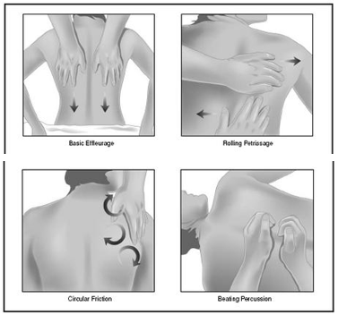

Gambar 11. Masase Swedish. 22

Adanya sensitisasi sentral dan defek sistem inhibisi sentral pada pasien dengan fibromialgia menyebabkan penangangan nyeri tidak cukup hanya dengan modalitas terapi fisik pada bagian perifer sehingga dikembangkan alat terapi yang mampu memperbaiki sistem modulasi nyeri sentral. Stimulus nyeri kronik dilaporkan menurunkan eksitabilitas korteks motorik. rTMS (*repetitive Transcranial Magnetic Stimulation*)merupakan alat yang saat ini banyak digunakan untuk menangani nyeri kronik. Terapi medan magnet berkonsentrasi tinggi dan berdurasi singkat ini dihasilkan melalui kumparan magnetik yang diletakkan di atas kulit kepala. rTMS pada korteks motorik akan memodifikasi aktivitas pada sirkuit limbik, batang otak dan medula spinalis yang merupakan pusat - pusat integrasi afektif dan emosional dari nyeri. rTMS akan meningkatkan aliran darah dan konsumsi oksigen pada korteks motorik, menyebabkan perubahan struktural pada sinaps, percabangan dendrit, memacu plastisitas area korteks motorik dan meningkatkan inhibisi intrakortikal. 23–25 Passard dkk. memberikan 10 sesi rTMS kepada 15 pasien dengan fibromialgia selama 10 hari, di mana setiap sesi terdiri atas : 24 Jumlah serial : 25 serial @ pulsasi berdurasi 8 detik, interval antar serial : 52 detik, Frekuensi stimulasi : 10 Hz, Intensitas : 80% MT (Ambang batas motorik istirahat ), Total pulsasi setiap sesi : 2000 pulsasi. Penelitian Passard dkk. menunjukkan bahwa efek pengurangan nyeri mulai dirasakan setelah terapi hari ke 5 dan dapat bertahan hingga minggu kedua. Kelompok pasien yang menerima terapi rTMS juga mengalami perbaikan dalam tidur dan tingkat aktivitas jika dibandingkan dengan kelompok kontrol. Mhalla dkk menyarankan pengulangan terapi rTMS setiap 2 – 3 minggu untuk mempertahankan manfaat dari terapi rTMS. 24,26

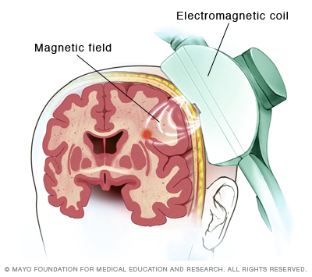

Gambar 12. Aplikasi Transcranial Magnetic Stimulation. 27

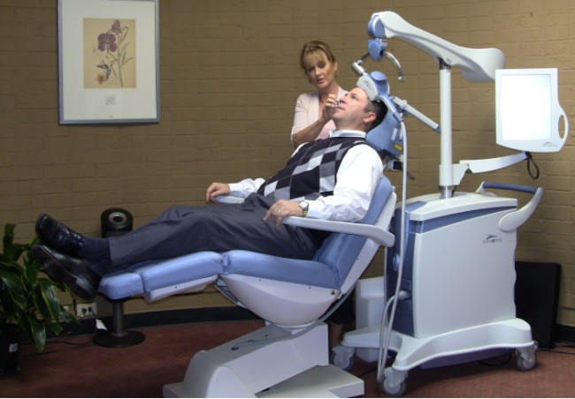

Gambar 13. Transcranial Magnetic Stimulation. 28

Nyeri pada fibromialgia dapat menyebabkan depresi, kecemasan, stres dan menimbulkan rasa takut serta putus asa. Depresi dan kecemasan dapat mengganggu sistem inhibisi nyeri desenden sehingga memperberat nyeri kronik yang sudah ada. Di samping itu pasien akan mengembangkan perilaku penghindaran nyeri yang maladaptif sehingga pasien menjadi pasif dan mengurangi aktivitas hidupnya. Terapi relaksasi dan terapi perilaku kognitif dapat membantu mengurangi gangguan kognitif dan perilaku yang dialami oleh pasien dengan fibromialgia 2,7 Terapi relaksasi merupakan suatu teknik terapi perilaku yang dapat menghindarkan pasien dari reaksi yang berlebihan terhadap stress sehingga mengurangi ketegangan dan kecemasan. Terdapat dua kelompok terapi relaksasi yaitu terapi relaksasi fisik (terapi relaksasi otot progresif Jacobson dan terapi relaksasi pernapasan) dan terapi relaksasi psikis (meditasi). 29| Terapi relaksasi otot progresif Jacobson mendorong pasien untuk menegangkan otot-otot dengan ketegangan tertentu kemudian mengendorkannya. Pasien juga dilatih untuk menyadari adanya otot – otot yang tegang dan berusaha untuk melemaskan otot – otot tersebut. Terapi relaksasi pernafasan diafragma melatih pasien untuk bernapas dalam, perlahan dan teratur dengan sedikit jeda antara ekspirasi dan inspirasi. Pasien diminta untuk berkonsentrasi terhadap ritme pernapasannya sendiri. Selama ekspirasi, pasien diinstruksikan untuk merasa seperti melepaskan seluruh tubuhnya. Terapi relaksasi pernapasan ini dilakukan selama 4 menit sehingga lebih singkat dibandingkan relaksasi otot. 29,30 Pada teknik meditasi, pasien dilatih untuk mengendalikan pikirannya dan membawanya ke keadaan damai. Praktisi juga diajarkan untuk menggunakan mantra atau urutan suku kata sebagai fokus dalam proses meditasi sehingga perhatian individu diarahkan secara alami jauh dari sekitarnya dan menuju aktivitas mental yang lebih tenang.29

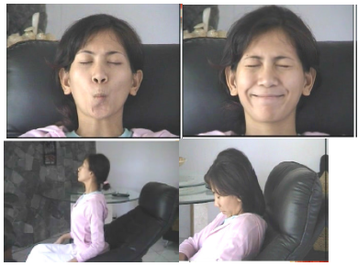

Gambar 14. Terapi relaksasi otot progresif Jacobson. 30

**12. Penanganan gangguan tidur, kekakuan dan kelelahan berlebihan**

Kekakuan, rasa tidak segar saat bangun di pagi hari dan kelelahan berlebihan sepanjang hari dapat disebabkan karena gangguan tidur dan inaktivitas. Gangguan tidur pada pasien dengan fibromialgia dapat disebabkan oleh nyeri, kurangnya neurotransmiter serotonin, depresi dan kecemasan. Penanganan faktor – faktor penyebab gangguan tidur dengan sendirinya akan mengurangi gangguan tidur yang dialami oleh pasien. Pemberian modalitas terapi, masase dan terapi relaksasi, seperti yang telah dijelaskan sebelumnya, dapat mengurangi nyeri, kecemasan dan spasme otot sehingga dapat memperbaiki kualitas tidur pasien. Demikian juga dengan terapi akuatik, latihan peregangan dan latihan aerobik yang akan dijelaskan selanjutnya. Latihan peregangan dimulai dengan peregangan ringan selama 10-15 detik. Otot yang terasa menegang seharusnya mereda saat penderita menahan posisi tersebut. eregangan lanjutan dilakukan dengan meregangkan otot lebih jauh lagi hingga penderita merasakan lagi tegangan ringan. Peregangan lanjutan ini ditahan selama 10-15 detik. 31,32

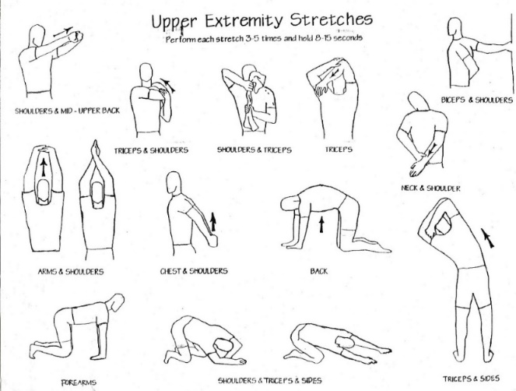

Gambar 15.Stretching ekstremitas atas. 33

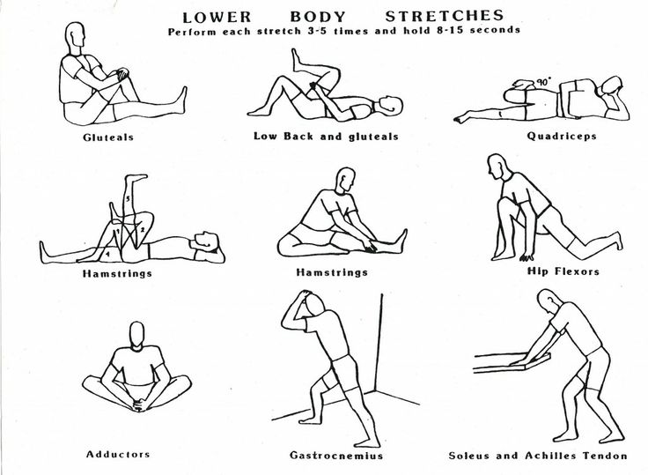

Gambar 16. Stretching ekstremitas bawah 34

Latihan aerobik akan meningkatkan kebugaran kardiovaskular, transportasi dan utilisasi oksigen oleh otot serta jumlah mitokondria dan ATP di dalam otot. Latihan aerobik juga akan menurunkan insiden kecemasan dan depresi serta memperbaiki kualitas hidup. Namun, pasien dengan fibromialgia tidak dapat melakukan latihan aerobik dengan intensitas tinggi dan durasi yang lama. Mereka sangat mudah mengalami nyeri dan kelelahan pada saat latihan maupun pasca latihan. Beberapa penelitian menunjukkan bahwa manfaat terbesar dari latihan aerobik pada pasien dengan fibromialgia didapatkan dengan latihan aerobik berintensitas rendah. Latihan dapat dimulai dengan latihan di kolam (terapi akuatik) dan ditingkatkan secara bertahap. 2,4,11 Latihan di kolam renang yang hangat sangat menguntungkan bagi pasien dengan fibromialgia. Suhu air yang hangat membantu mengurangi nyeri dan relaksasi otot. Kontraksi otot eksentrik yang minimal dan pergerakan yang diperlambat oleh air akan memperkecil risiko mikrotrauma pada otot. 11

**KESIMPULAN**

Fibromialgia merupakan suatu sindroma nyeri yang ditandai dengan nyeri tekan dan nyeri muskuloskeletal kronik yang luas. Pasien dengan fibromialgia juga melaporkan adanya gejala neuropsikologis seperti gangguan tidur, kelelahan yang berlebihan, kekakuan sendi pada pagi hari, keterbatasan gerak sendi, kelemahan dan kadang-kadang disertai disfungsi otonomik. Penatalaksanaan fibromialgia harus multidisipliner dan meliputi pengendalian nyeri dengan beberapa modalitas (pemanasan, *Transcutaneous Elextrical Nerve Stimulation* (TENS), *repetitive Transcranial Magnetic Stimulation* (rTMS), masase), terapi relaksasi dan terapi perilaku; koreksi gangguan tidur; peningkatan kebugaran dengan latihan peregangan, latihan akuatik dan latihan aerobik. Penanganan rehabilitasi medik pada pasien dengan fibromialgia memiliki tujuan jangka pendek untuk mengurangi nyeri pada otot – otot aksial dan kekakuan. Dalam jangka panjang diharapkan pasien memiliki kualitas tidur, kebugaran fisik dan kemampuan adaptasi stres yang baik sehingga dapat melakukan aktivitas hidup sehari – hari, berkonsentrasi dalam bekerja, kembali pada hobi dan aktivitas rekreasi serta dapat menangani gejala dari fibromialgia secara mandiri. Dengan penanganan yang tepat dan kerjasama yang baik dengan pasien dan keluarga,diharapkan pasien dapat mencapai suatu kondisi fisik, mental, sosial yang seoptimal mungkin sehingga pasien dapat menjalani hidupnya secara aktif di masyarakat.

**DAFTAR PUSTAKA**

1. Jahan F, Nanji K, Qidwai W, Qasim R. Fibromyalgia syndrome : an overview of pathophysiology, diagnosis and management. Oman Med J. 2012;27(3):192–5.

2. Kasper D, Hauser S, Jameson J, Fauci A, Longo D, Loscalzo J, editors. Fibromyalgia. In: Harrison’s principles of internal medicine. 19th ed. New York: Mc Graw Hill; 2015. p.2238–40.

3. Frontera W, Silver J, Rizzo T, editors. Fibromyalgia. In: Essentials of physical medicine and rehabilitation : musculoskeletal disorders, pain and rehabilitation. 3rd ed. Philadelphia: Elsevier; 2015. p.505–7.

4. Maitin I, editor. Rehabilitation of Rheumatologic Disorder. In: Current diagnosis & treatment : physical medicine and & rehabilitation. New York: Mc Graw Hill; 2015. p. 396–7.

5. Winfield B. Fibromyalgia. 2009 Jul 14; Available from: http://www.emedicine.com

6. Effendi Z, Isbagio H. Sindrom fibromialgia. In: Noer S, editor. Buku ajar penyakit dalam jilid I. Edisi 3. Jakarta: Balai Penerbit FKUI; 1996. p.108–12.

7. Cifu D, editor. Chronic pain. In: Braddom’s physical medicine & rehabilitation. 5th ed. Philadelphia: Elsevier; 2016. p.809–33.

8. Sheon P, Moskowitz W, Goldberg M. Soft tissue rheumatic pain. 3th ed. Maryland: Williams and Wilkins; 1996. p.275-96.

9. Laswati H, Subandi I. Nyeri muskuloskeletal pada fibromialgia dan myofascial trigger point syndrome. Surabaya: Departemen IKFR FK UNAIR; 2009.

10. Gilliand P. Fibromyalgia. 2009 Aug 13; Available from: http://www.emedicine.com

11. Bates A, Hanson N. Aquatic exercise therapy. 1st ed. Philadelphia: WB Saunders Company; 1996. p.285-300.

12. Daniel J, Denise T. Fibromyalgia. Am Coll Rheumatol [Internet]. 2006 Jun; Available from: http://www.rheumatology.org

13. Malyak M. Fibromyalgia. In: Rheumatology secrets. 2nd ed. Philadelphia: Hanley and Belfus; 2002. p.428–40.

14. Nucatola T, Freeman E, Brown D. Rheumatology. In: Cucurulo S, editor. Physical Medicine & Rehabilitation Board Review. 3rd ed. New York: Demos Medical Publishing; p.113–6.

15. Wolfe F, Clauw D, Friztcharles M. The american college of rheumatology preliminary diagnostic criteria for fibromyalgia. Arthritis Care Res. 2010;62(5):600–10.

16. Bickenbach J, Cieza A, Rauch A, Stucki G. ICF core sets: manual for clinical practice [Internet]. Hogrefe Publishing.; 2012. Available from: www.hogrefe.com

17. Staud R, Adamec C. Fibromyalgia for dummies. 2nd ed. Indianpolis: Wiley publishing, Inc; 2007. p.147-158.

18. Cameron M. Physical Agents in Rehabilitation : from research to practise. 4th ed. Missouri: Elsevier; 2013.

19. Medical Simulators, Anatomical Models and Charts, Therapy, Acupuncture and Massage Equipment, Physics and Biology Supplies - 3B Scientific [Internet]. [cited 2017 Sep 25]. Available from: https://www.3bscientific.com/twin-stim-w53104-current-solutions-ds2202,p_915_15706.html

20. Amazon.com: TENS Unit Muscle Stimulator [Internet]. [cited 2017 Sep 25]. Available from: https://www.amazon.com/TENS-Unit-Muscle-Stimulator-Electronic/dp/B00O9P2VLI

21. Tan J. Practical manual of physical medicine and rehabilitation. 2nd ed. Philadelphia: Elsevier; 2006. p.141-166.

22. Massage [Internet]. Pinterest. [cited 2017 Sep 27]. Available from: https://www.pinterest.com/pin/97320041921270376/

23. Daroff R, Jankovic J, Mazziotta J, Pomeroy S, editors. Neuromodulation and transcranial magnetic stimulation. In: Bradley’s neurology in clinical practice. 7th ed. London: Elsevier; 2016. p.391–400.

24. Passard A, Attal N, Benadhira R, Brasseur L, Saba G, Sichere P, et al. Effects of unilateral repetitive transcranial magnetic stimulation of the motor cortex on chronic widespread pain in fibromyalgia. Brain. 2007 Oct 1;130(10):2661–70.

25. Mesquita R, Faseyitan O, Turkeltaub P, Buckley E, Thomas A, Kim M, et al. Blood flow and oxygenation changes due to low-frequency repetitive transcranial magnetic stimulation of the cerebral cortex. J Biomed Opt. 2013 Jun;18(6):1–6.

26. Mhalla A, Baudic S, Ciampi de Andrade D, Gautron M, Perrot S, Teixeira MJ, et al. Long-term maintenance of the analgesic effects of transcranial magnetic stimulation in fibromyalgia. Pain. 2011 Jul;152(7):1478–85.

27. Transcranial magnetic stimulation - Overview - Mayo Clinic [Internet]. [cited 2017 Sep 25]. Available from: http://www.mayoclinic.org/tests-procedures/transcranial-magnetic-stimulation/home/ovc-20163795

28. What to Expect [Internet]. Southern Colorado TMSC Center. 2011 [cited 2017 Sep 26]. Available from: https://sctmsc.com/neurostar-what-to-expect/

29. Sunder S. Therapeutic exercise and other alternative technique in treatment. In: Textbook of rehabilitation. St. Lo*uis: Jaypee Brother Medical Publishers LTD; 2010. p.33 – 72.

30. Ramdhani N, Putra A. Pengembangan multimedia relaksasi. 2008 Aug; Available from: http://neila.staff.ugm.ac.id/wordpress/wp-content/uploads/2009/08/relaksasi-otot.pdf

31. Kisner C, Colby A. Therapeutic exercise foundations and techniques. 4th ed. Philadelphia: Yeum Mun Publishing Company; 2002.

32. Anderson A, Anderson E. Stretching. 7th ed. Jakarta: Serambi Ilmu Semesta; 2008.

33. Climbing in Slovenia [Internet]. Pinterest. [cited 2017 Sep 24]. Available from: https://www.pinterest.com/pin/75998312433181739/

34. Stretches [Internet]. Pinterest. [cited 2017 Sep 24]. Available from: https://www.pinterest.com/mudcat86/stretches/

35. Pestacello L, Arena R, Riebe D, Thompson P, editors. ACSM’s guidelines for exercise testing and prescription. 9th ed. Baltimore: Wolters Kluwer; 2014. p.287-92.